Nama : Ade Hikmat pauji Ridwan

Kelas : TIF K 22 B

NPM : **22552011130**

1. Jelaskan Sejarah Komputer dari ketiga generasi!

* Generasi Pertama (1940-an hingga 1950-an): Pada generasi ini, komputer menggunakan tabung vakum untuk memproses dan menyimpan data. Komputer pertama yang sukses adalah ENIAC (Electronic Numerical Integrator and Computer) yang dikembangkan oleh John W. Mauchly dan J. Presper Eckert pada tahun 1945. Komputer generasi pertama memiliki kecepatan yang lambat, ukuran yang besar, dan hanya dapat digunakan untuk menghitung dan memproses data numerik.
* Generasi Kedua (1950-an hingga awal 1960-an): Pada generasi ini, transistor menggantikan tabung vakum sebagai komponen utama dalam pembuatan komputer. Ini menghasilkan komputer yang lebih kecil, lebih cepat, dan lebih efisien. Pada saat ini, IBM menjadi perusahaan terkemuka dalam pengembangan dan produksi komputer. Komputer generasi kedua dapat digunakan untuk memproses data numerik dan simbolik.
* Generasi Ketiga (akhir 1960-an hingga 1970-an): Pada generasi ini, komputer menggunakan sirkuit terpadu (IC) sebagai komponen utama dalam pembuatan komputer. Ini memungkinkan pembuatan komputer yang lebih kecil, lebih cepat, dan lebih efisien lagi. Pada saat ini, terjadi revolusi dalam industri komputer dengan munculnya komputer mini dan mikro. Komputer generasi ketiga dapat digunakan untuk memproses data numerik, simbolik, dan bahasa tingkat tinggi. Pada saat ini, UNIX dan bahasa pemrograman C juga dikembangkan, yang terus digunakan hingga saat ini.

1. Jelaskan Pendekatan perangkat Keras dan Lunak!

* Pendekatan Perangkat Keras: Pendekatan ini menekankan pada pengembangan dan penggunaan komponen fisik yang membentuk sistem komputer, seperti CPU, memori, hard disk, dan periferal lainnya. Tujuan dari pendekatan perangkat keras adalah untuk membangun sistem komputer yang lebih cepat, lebih handal, dan lebih efisien. Pendekatan perangkat keras melibatkan desain, pengembangan, dan produksi komponen fisik, serta pengujian dan pemeliharaan sistem computer.
* Pendekatan Perangkat Lunak: Pendekatan ini menekankan pada pengembangan dan penggunaan program komputer dan aplikasi yang digunakan untuk mengendalikan dan memanipulasi perangkat keras. Tujuan dari pendekatan perangkat lunak adalah untuk membangun program yang lebih efektif, efisien, dan mudah digunakan. Pendekatan perangkat lunak melibatkan desain, pengembangan, dan pengujian program, serta pelatihan pengguna dan pemeliharaan program.

1. Gambarkan dan jelaskan komponen perangkat computer secara top view!

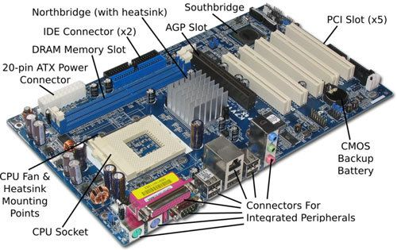

* CPU (Central Processing Unit) - Ini adalah otak dari komputer yang bertanggung jawab untuk mengkoordinasikan dan memproses instruksi yang diterima oleh komputer. CPU terletak di papan sirkuit utama atau motherboard, biasanya di dekat pendingin CPU atau heatsink.
* RAM (Random Access Memory) - Ini adalah jenis memori komputer yang digunakan untuk menyimpan data sementara saat komputer sedang berjalan. RAM umumnya terdiri dari beberapa modul atau chip yang dipasang di motherboard.
* Hard disk atau solid state drive (SSD) - Ini adalah perangkat penyimpanan data utama di komputer. Hard disk menggunakan piringan magnetik untuk menyimpan data, sedangkan SSD menggunakan memori flash untuk menyimpan data.
* Kartu grafis atau Video card - Ini adalah komponen yang bertanggung jawab untuk menghasilkan gambar pada monitor. Kartu grafis terletak di slot ekspansi pada motherboard dan biasanya memiliki kipas pendingin sendiri.
* Power supply unit (PSU) - Ini adalah komponen yang memberikan daya listrik ke semua komponen di dalam komputer. PSU terletak di bagian bawah casing atau di belakang motherboard.
* Optical drive - Ini adalah perangkat yang digunakan untuk membaca atau menulis CD, DVD, atau Blu-ray. Optical drive biasanya terletak di bagian depan casing dan dapat dibuka dengan tombol atau tuas.
* Port dan slot - Ini adalah tempat di mana perangkat eksternal dapat terhubung ke komputer. Port umum termasuk USB, Ethernet, dan HDMI, sedangkan slot ekspansi umum termasuk PCI, PCIe, dan RAM slot.

1. Jelaskan secara detail gambar!

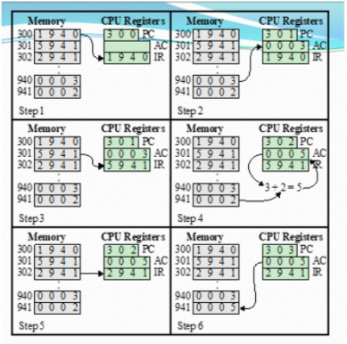

* Stap 1 PC berisi 300, alamat instruksi pertama. Instruksi ini (nilai 1940) dimuat ke IR register instruksi dan PC bertambah.
* Stap 2 4 bit pertama (digit heksadesimal pertama) pada IR menunjukkan bahwa AC akan dimuat. 12 bit sisanya (tiga digit heksadesimal) menentukan alamat (940) dari mana data akan dimuat.
* Stap 3 Instruksi berikutnya (5941) diambil dari lokasi 301 dan PC bertambah
* Stap 4 Isi lama AC dan isi lokasi 941 ditambahkan dan hasilnya disimpan di AC.
* Stap 5 Instruksi berikutnya (2941) diambil dari lokasi 302, dan PC bertambah.
* Stap 6 Isi AC disimpan di lokasi 941.